Jorge Grau Giannakakis y David López Gavilá

Memoria Control

06/06/2023

Índice

Implementación del algoritmo básico de control PID para el control de velocidad del motor. 2

Implementación de control de posición angular y configuración dinámica 3

## Implementación del algoritmo básico de control PID para el control de velocidad del motor.

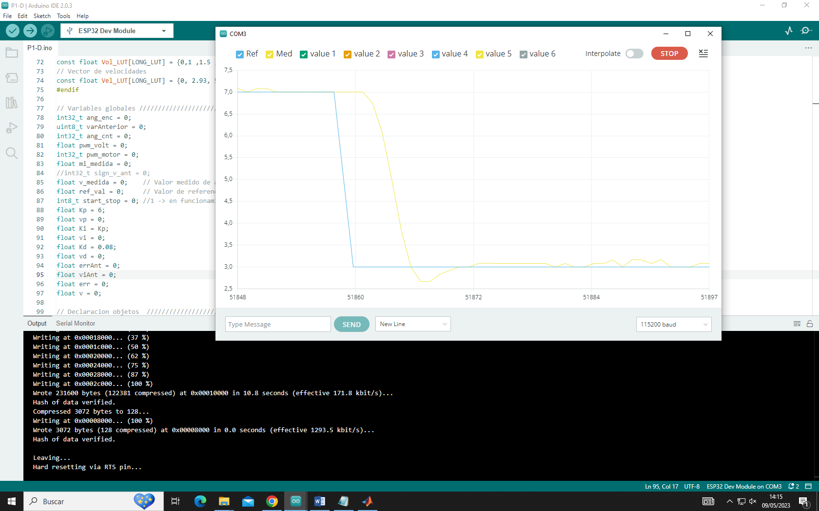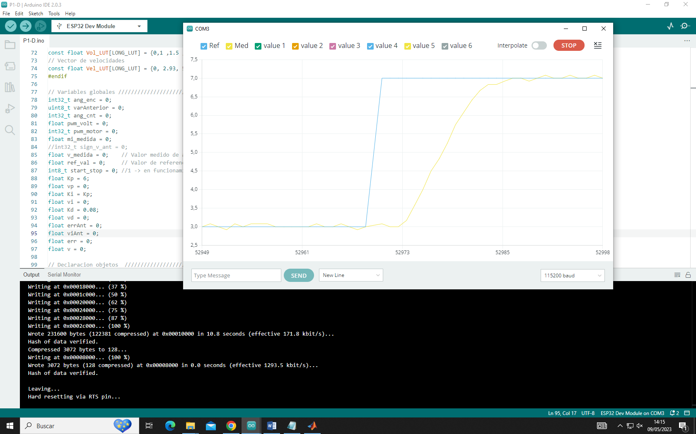

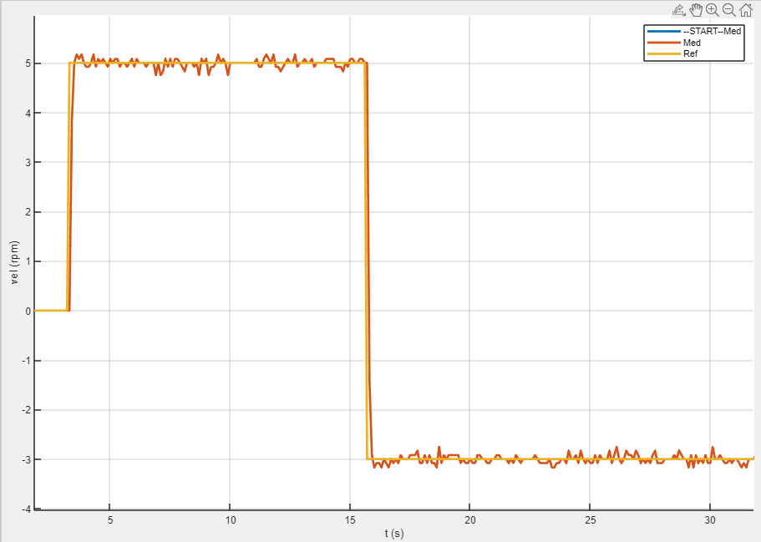

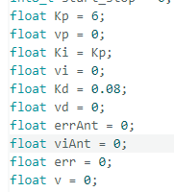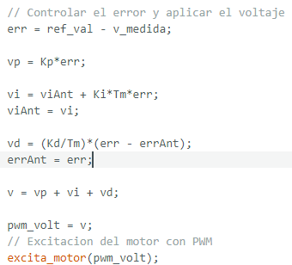

## Implementación de control de posición angular y configuración dinámica



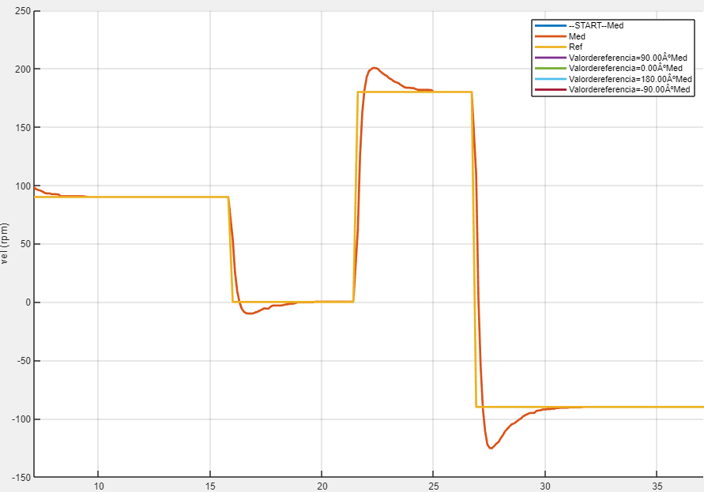

Donde ve(rpm) es el ángulo.

## Implementación del algoritmo anti “windup” condicional

